www.hristehras.cz
KOLOTOČE

Označení: Malý kolotoč
Art. Nr.: 27 2600 0001

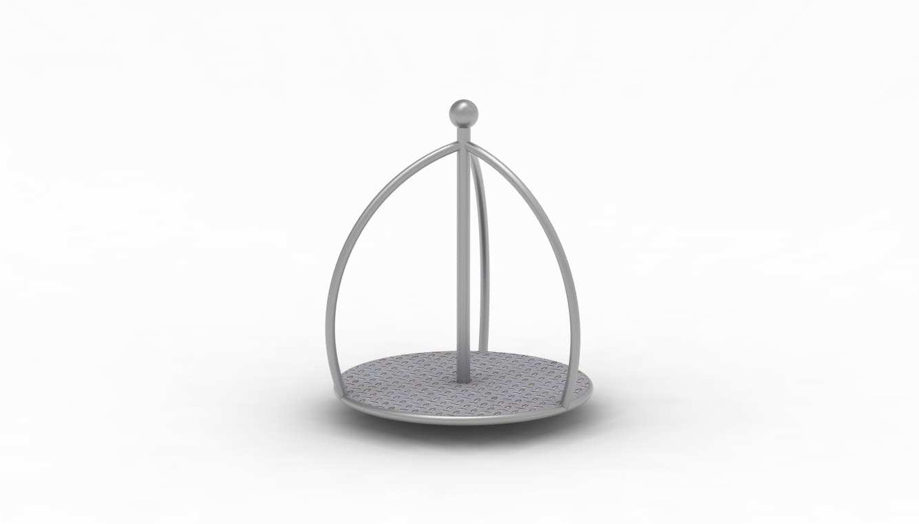
Popis

Nové provedení oblíbeného kolotoče k stání. Moderní design a vysoká odolnost. Průměr 80 cm.
Celonerezová konstrukce. Podlážka s protiskluzovým povrchem.
Připevnění pomocí šroubů k předem zabetonovanému podstavci.

Detaily

Výška prvku 1 m
Max. výška pádu 0,1 m
Povrch tlumící pád trávník vyhovuje
Min. potřebná plocha kruh D=4,8 m Doporučená věková hranice od 4 let

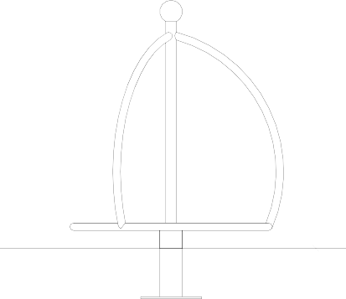M 1:25
0,10 m
0,98 m

ZAěÍZENÍ Hě,âġ S.R.O.

CERTIFIKOVÁNO PODLE ČSN EN 1176

®

4,80 m
M 1:200
HRAS - zařízení hřišť, s.r.o.
736 01 Havířov - Dolní Datyně, Zemědělská 145/6
+420 596 810 813
prodej@hristehras.cz, www.hristehras.cz

